Februar 2018
People’s Bead 2018
Pressemitteilung

TROLLBEADS:
PEOPLE’S BEAD FEIERT 10-JÄHRIGES JUBILÄUM

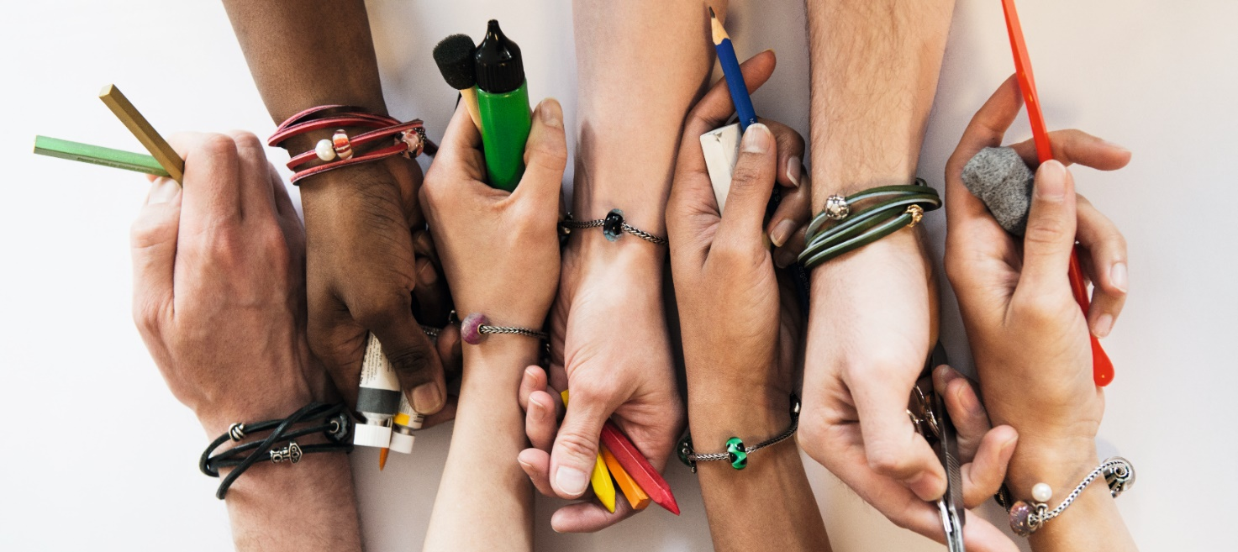
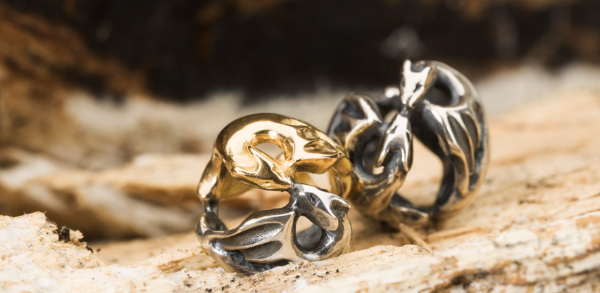

Seit zehn nun Jahren lädt Trollbeads seine Fans auf der ganzen Welt dazu ein, ihre persönlichen Geschichten in Form eines eigenen Beads zu erzählen. Den schönsten Bead des Wettbewerbs wird das bekannte dänische Schmuckunternehmen Trollbeads dann tatsächlich produzieren lassen. In diesem Jahr veranstaltet Trollbeads zum 10. Mal den sogenannten People's Bead Design-Wettbewerb. Millionen Trollbeads-Fans aus der ganzen Welt gestalten den Wettbewerb als Designer, sowie als Jury-Mitglieder begeistert mit.
In diesem Jahr feiert Trollbeads das 10-jährige Jubiläum des People's Bead-Wettbewerbs. Fans aus aller Welt sind dazu eingeladen, an diesem kreativen Wettbewerb teilzunehmen und selbst zum Trollbeads-Designer zu werden. In diesem Jahr wird sogar das Design-Thema von Fans und Freunden von Trollbeads gewählt. Letztes Jahr haben es 100 Beads ins Finale geschafft, in diesem Jahr werden nur 24 Einsendungen unter den Finalisten sein. Der Gewinner des Wettbewerbs wird mit einem Designer-Honorar in Höhe von 5.000 US-Dollar und einer Goldversion des Sieger-Beads ausgezeichnet. Die bisherigen Gewinner des People's Bead Wettbewerbs kommen aus allen Kontinenten der Welt. Die Teilnahme ist kostenlos, alle Designs werden auf www.peoplesbead.com zur öffentlichen Abstimmung hochgeladen.

Wie es begann?
Immer wieder werden von Fans weltweit neue Vorschläge für Bead-Motive an Trollbeads gesendet. "Im Jahr 2009 entschieden wir uns dazu, ein Konzept zu entwickeln, das sich der vielen Design-Initiativen annimmt. Wir luden alle unsere Fans dazu ein, ihre Design-Ideen einmal im Jahr mit uns zu teilen, bezogen auf ein jährliches Thema. Als alle Beiträge an uns versandt wurden, wählten wir 100 Beads aus, von denen jeder Fan oder Kunde sein Lieblingsstück bestimmen konnte. Der talentierte Gewinner erhält ein Design-Honorar und eine Goldversion des Gewinnerbeads”, erklärt Lise Aagaard, Gründerin von Trollbeads.

Vorherige Gewinner
Unten stehend sind die People's Bead Designs und Gewinner der letzten drei Jahre aufgeführt.

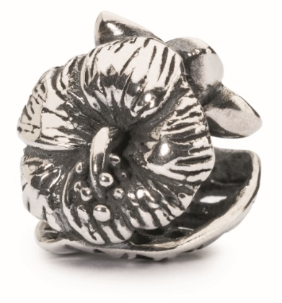
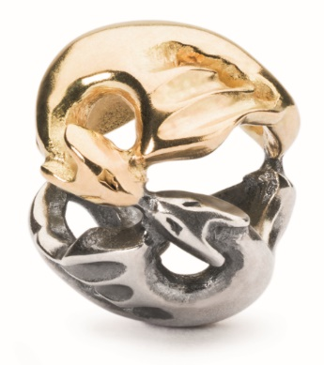
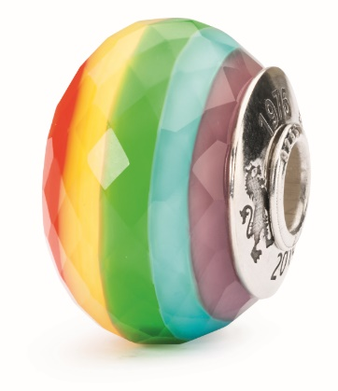

2017 2016 2015
2017: Tanzende Drachen von Lily Sun, Hong Kong. Thema: Mein Glücksbeads.
2016: Celebrate Life von Giuseppe Di Meo, Italy. Thema: Feier Dein Leben.
2015: Tropische Reise von Amanda White, United Kingdom. Thema: Leidenschaft.

Die Gewinnerin im letzten Jahr, Lily Sun aus Hong Kong.
Wer kann an People's Bead teilnehmen?
Die Idee hinter People's Bead besteht darin, jeden anzusprechen, eine Skizze oder eine Zeichnung eines einzigartigen Bead-Designs einzureichen, das eine ganz persönliche Geschichte erzählt.
Fristen
Beiträge: Der diesjährige Wettbewerb startet am 5. März. Die Designphase beginnt am 19. März, alle Designs müssen vor dem 9. April eingereicht werden.
Abstimmung: Vom 11. April bis zum 14. Mai können die Fans in zwei Runden für ihre Lieblingsdesigns abstimmen - zuerst für die Finalisten und dann für die Gewinnerin/ den Gewinner.
Nominierung des Gewinners: Am 24. August wird der Gewinner bekanntgegeben.
Im Handel: Ab dem 7. September ist der People's Bead 2018 online und im stationären Handel erhältlich.
Weitere Informationen zu People’s Bead sowie alle Einreichungen lassen sich ‘live’ auf www.peoplesbead.com verfolgen.

Über Trollbeads
Trollbeads, Erfinder des originalen Bead-on Armbandkonzepts, ist ein dänisches, familiengeführtes Schmuckunternehmen, das 1976 gegründet wurde. Im Zentrum der Marke steht die persönliche Ausdrucksweise durch 600 verschiedene Beads aus Silber, Gold, Glas und Edelsteinen. Schmuck von Trollbeads ist in über 30 Ländern erhältlich und wird über eigene Flagship Stores, unabhängige Einzelhändler und online über www.trollbeads.com vertrieben.

Pressekontakt:
Impulse bC - Tanja Demmerath – Uhlandstraße 45 – 10719 Berlin – Tel +49(0)30 310 16 822 – Tanja@ImpulsebC.de – www.ImpulsebC.de

Daniela Höfler – marketing@trollbeads-germany.de

